**Samtec、224Gbps対応の超低スキューTwinaxケーブルを発表**

*224Gbps PAM4システム用に特別に開発されたtwinaxケーブルで、Eye Speed®ケーブルファミリーを拡充*

2**025年4月29日 [インディアナ州ニューアルバニー**]--コネクター業界のサービスリーダーであるSamtecは、Eye Speed®ケーブルファミリーを拡充し、224Gbps PAM4アプリケーション向けに最適化されたEye Speed Hyper Low Skew Twinaxケーブルを発表しました。Samtecは現在、インサイド・ザ・ボックス・ケーブル・ソリューション向けに32AWG Eye Speed Hyper Low Skew Twinaxを提供しており、より長いケーブル バックプレーン システム向けに27AWGを開発中です。

**業界をリードするスキュー性能**

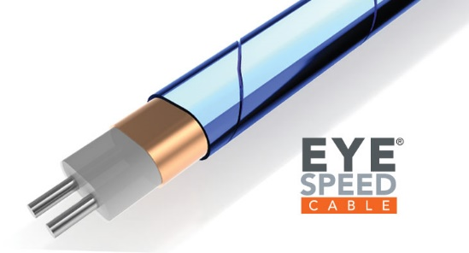スキューは224Gbps PAM4の設計上の主要な懸念事項であり、（チャネルの物理的・電気的構造に起因する）差動ペア内の遅延差として現れます。Samtecは、スキューの影響に関して重要な研究開発に取り組んだ成果として、Eye Speed Hyper Low Skew Twinaxケーブルを開発しました。

Eye Speed製品ファミリーのように、ドレインレス・シールド構造で共押出しされた密結合twinaxケーブルは、現実的な屈曲条件下でも優れたスキュー性能（またインピーダンスと挿入損失の安定性）を発揮し、実装者がスキューを完全にコントロール可能となります。これは、共押出しでない他のtwinaxケーブルの製造技術とは対照的です。

Eye Speed Hyper Low Skew Twinaxは、設計者が60GHz以上のナイキスト周波数まで最適な高速性能を必要とするアプリケーションをターゲットに特別に開発されました。SamtecのHyper Low Skew Twinaxは、最大1.75ps/mのペア内スキューを保持し、極めて高い信号安定性を提供することで、業界最高のデジタル差動ペア伝送線路性能を実現しています。

**デザインの柔軟性**

Samtecの[Eye Speed®ケーブル・テクノロジー](https://www.samtec.com/solutions/eyespeed/)は4種類：Eye Speed Twinax（最大スキュー3.5ps/メートル、28-36AWG）、Eye Speed Thinax（Eye Speed Twinaxより40%小径、同性能、34AWG）、Eye Speed Hyper Low Skew Twinax（最大スキュー1.75ps/メートル、32AWG、27AWGは開発中）、Eye Speed ThinSETM （外径0.024インチの細径マイクロ同軸）。

SamtecのSudden Service®イニシアチブの一環として、Eye SpeedケーブルはSamtecの最も人気のあるコネクターとミックス・アンド・マッチが可能です。すなわち、設計者はケーブルアセンブリの各端部のコネクターを指定することができます。より一般的なミックスエンド・デザインには、ExaMAX® to AcceleRate®やFQSFP-D8 to NovaRay®コネクターなどがあります。224Gbpsアプリケーションの場合、設計者は、例えば、Si-Fly® HD Co-Packaged CPX基板コネクタを選択し、Eye Speed Hyper Low Skew Twinaxケーブルを介してFlyover® OSFP 224Gbpsパネルアセンブリに接続することができます。

ミックス・アンド・マッチ戦略により、システム設計者は、ミッドボード・ツー・ミッドボードのアプリケーション、ニアチップ/オンチップ・ツー・フロントパネル、またはASIC近傍・ツー・バックプレーンのアプリケーション向けにSamtecのハイスピード ケーブル ソリューションを指定することができます。SamtecのHDRグループ[hdr@samtec.com]は、知識豊富なアプリケーションエンジニアで構成されており、PCBアタッチ型またはダイレクトアタッチ型ケーブルアセンブリのいずれにおいても、お客様のアプリケーション要件に最適なソリューションを提案し、カスタマイズが可能です。

**Samtec, Inc.について**

1976年に設立されたSamtecは、ハイスピード ボード・ツー・ボード、ハイスピード ケーブル、ミッドボードおよびパネルオプティクス、高精度RF、フレキシブル スタッキング、マイクロ／ラギッド コンポーネントおよびケーブルなど、電子機器の相互接続ソリューションの広範な製品ラインを提供する世界的メーカーです。非上場、10億ドル規模の企業です。Samtec技術センターは、ベアダイから100メートル離れたインターフェースまで、またその間の相互接続のあらゆるポイントの、システム性能およびコストの両方を最適化する技術、戦略、製品の開発および進化に専念しています。40以上の海外拠点を持ち、125カ国以上で製品を販売しているSamtecは、グローバルなプレゼンスで、比類のない顧客サービスを提供しています。詳細は、[www.samtec.com](http://www.samtec.com)をご覧ください。

弊社のプレス・チームは、魅力的で革新的なストーリーを共有するために、世界中のジャーナリストに協力します。メディア／プレスの方で、面談ご希望の場合、[mediaroom@samtec.com](mailto:mediaroom@samtec.com) にメールをお送りください。